**Тема: «Зимний лес»**

**Аппликация из полосок**

**Предварительная работа:**

Рассматривание картин по теме «Времена года», «Жаркие страны и животные жарких стран».

**Материал:** лист голубого, фиолетового или розового цветов, зеленая, коричневая, белая, черная цветная бумага

**Дорогие ребята!**

**Сегодня на занятии**  к нам в гости приехал из жарких стран львенок.

Он очень удивился нашей погоде, потому что у них не бывает зимы,

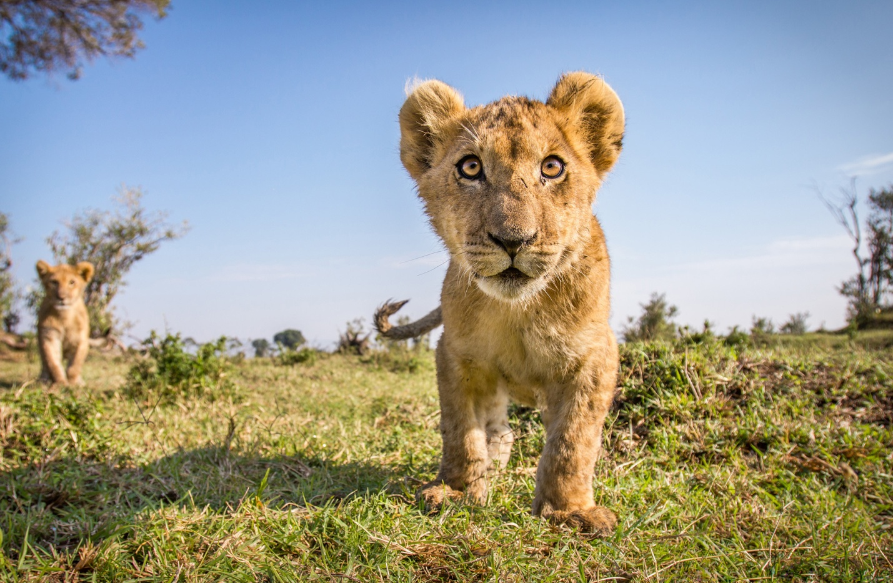

А с собой он привез загадки о животных и их фотографии , чтобы вы смогли посмотреть . **Чтобы узнать какие животные изображены на фотографии, нужно просмотреть презентацию с загадками о них.**

**Приятного вам просмотра.**

Оказывается, в жарких странах никогда не бывает снежной зимы.

Люди и звери не знают, что такое снег, зимний лес и у них не растут елки. И поэтому львенок попросил нас, помочь ему рассказать, что такое зима.

Предлагаю сегодня на занятии выполнить аппликацию зимнего леса, и отправим вместе с львенком людям и животным жарких стран. Тогда он лучше поймет, почувствуют и сможет рассказать, что такое зима, и какая она.

Ребята,какие деревья растут в лесу.

**Верно ребята, это**  ели, сосны, березы, дубы

Ребята у вас сегодня непростое задание сегодня мы будем выполнять аппликацию из полосок, которая называется – **Зимний лес.** Ну а прежде чем начать, нужно пальчики размять. Давайте поиграем в игру

**Зима**

Снег пушистый лег на ветки.

*Изображаем руками деревья: сгибаем руки в  локтях и высоко поднимаем их.*

*Пальцы растопыриваем,  изображая ветви дерева*

И гулять бегут все детки.

*Указательный и средний пальцы обеих рук  «бегут» по столу, как ножки*

Лепят бабу под окном,

*Делаем «колечки» правой и левой рукой и устанавливаем их одно над другим*

Дружно катят снежный ком.

*Соединяем кончики пальцев рук так, чтобы получились «шарики»*

Лыжи,

*Скользить по столу ладонями вперед-назад*

Санки

*Ладони положить на стол вплотную друг к другу и совершать* *синхронные движения вперед-назад*

И коньки мчатся наперегонки

*Ладони поставить на ребро и скользить ими вперед-назад по столу в противофазе*

Теперьможем начинать.

**Этапы выполнения работы:**

* Сначала мы нарежем полоски разного цвета и размера и из этих полосок выложим красивый лес.
* Затем мы будем делать снеговые тучи. Тучи плывут по небу и их надо наклеивать вверху листа.
* И в самом конце наклеим снежок, чтобы снежок был пушистыми, легким и воздушным мы его сделаем бумажного конфетти белого цвета..
* Чтобы приклеить снежок, надо сделать мазок клеем и приложить бумажное конфетти.

Ребята, посмотрите, какой красивый, сказочный зимний лес у нас получился. Когда ваши работы подсохнут, мы их со львенком отправим в жаркие страны.

***Желаю вам удачи, ребята!***